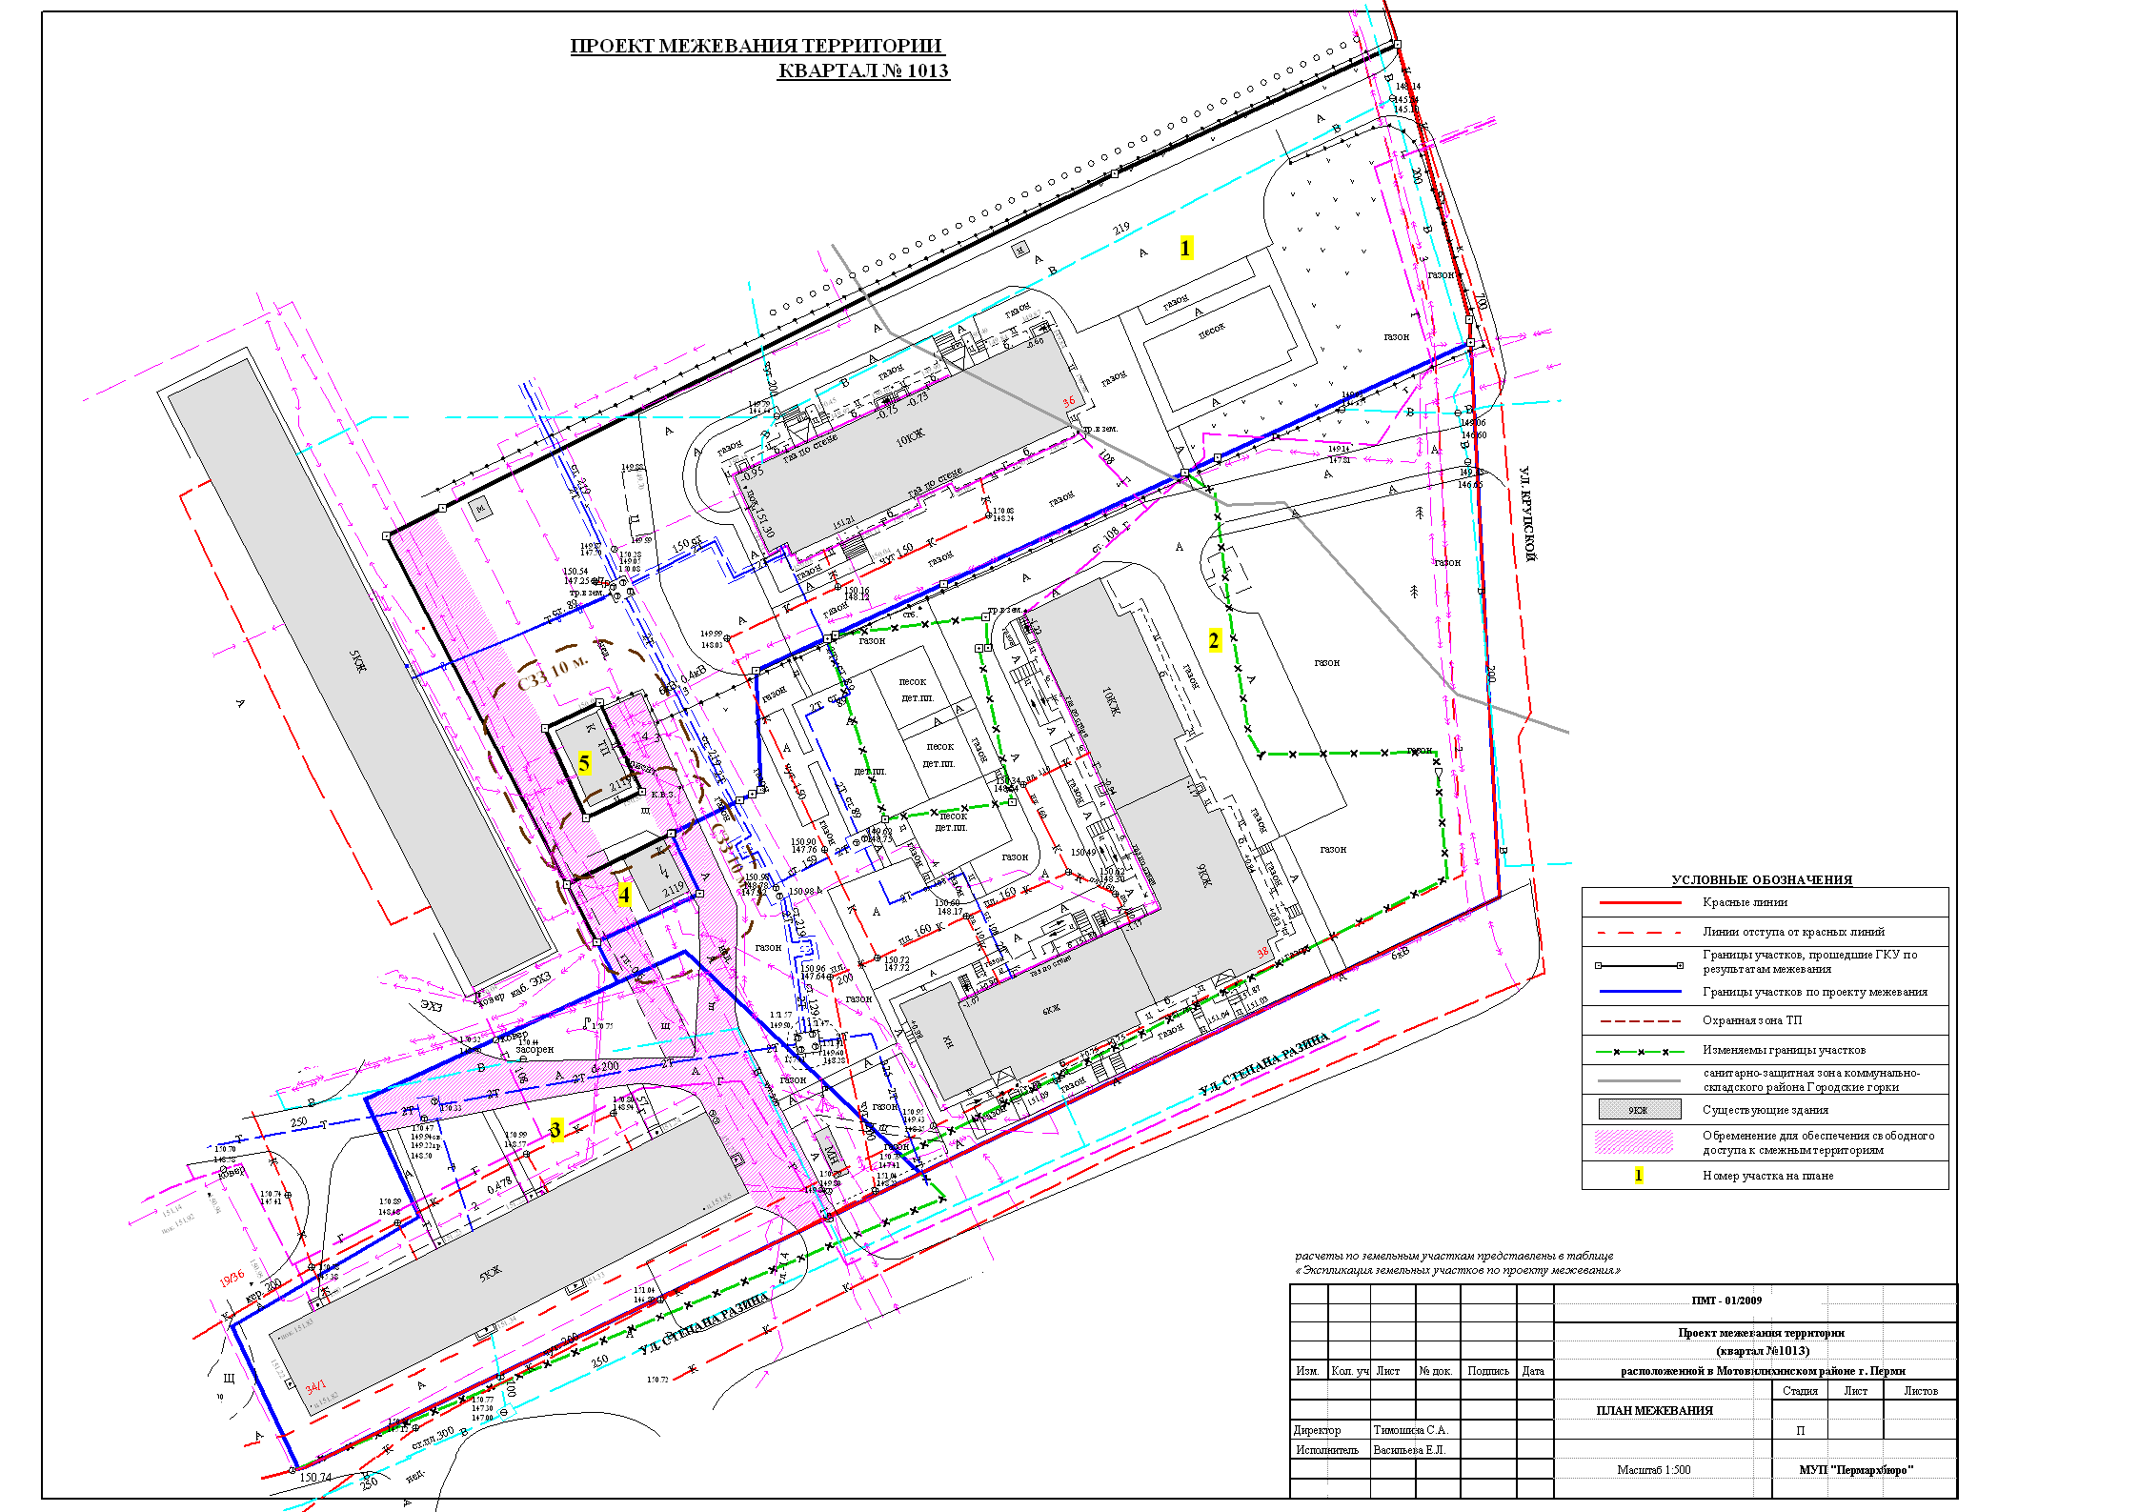
УТВЕРЖДЕНО
постановлением
администрации города
от 16.06.2010 № 322
УТВЕРЖДЕНО
постановлением
администрации города
от 29.07.2010 № 469
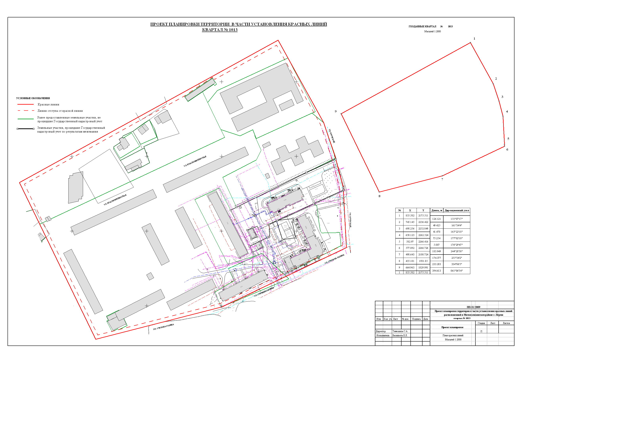
УТВЕРЖДЕНО
постановлением
администрации города
от 29.07.2010 № 469
Экспликация земельных участков по проекту межевания территории кв. №1013
№ | Кадастровый номер земельного участка | Адрес земельного участка | Землепользователь | Правовое положение | Правоустанавливающие документы | Разрешенное использование | Площадь по документам, м2 | Площадь по плану отвода, м2 | Площадь по проекту, м2 | Нормативный показатель площади участка на единицу | Нормативная площадь участка, м2 | Соотношение (проектн./  нор-матив) | Уменьшение/ увеличение площади, м2 | Площадь зон с особыми условиями использования территории и обременений, м2
1 | 59:01;4311014:2 (соответствует материалам межевания) | Степана Разина, 36 | Собственники жилых и нежилых помещений | Общая долевая собственность | Приказ ДИО г. Перми | Под жилой дом | 6559,80 | 6559,80 | 6559,80 | Жилой дом: Коэффициент удельной зем. доли х Sобщ. жилая | Жилой дом: 0.92*4687.5=4312.5 | 1.52:1 | без изменений | 107,93
2 | - | Степана Разина, 38 | ТСЖ "Степана Разина,38 " | Общая долевая собственность | - | Под жилой дом | 5248.44+505.87 | 5248.42 + 505.87 | 8030,13 | Жилой дом: Коэффициент удельной зем. доли х Sобщ. жилая | Жилой дом: 0.92*1434.6+0.92*2835+0.92*2847.75=6547.41 | 1.23:1 | 5248.44 за счет земель предоставленных в аренду ОАО "Пермский завод силикатных панелей", 2276.29 за счет городских земель, 505,87 за счет земель находящихся в собственности у ОАО "Пермский завод силикатных панелей" | 104,9
3 | - | Степана Разина, 34 | Завод «Коммунар» | Бессрочное пользование | Решение ГИК №3 от 06.01.1966 | Под жилой дом | 4500,00 | 3323,64 | 3116,72 | Жилой дом: Коэффициент удельной зем. доли х Sобщ. жилая | Жилой дом: 1,36*2415.0=3284.40 | 0.95:1 | уменьшение на 206.92 кв.м. за счет привязки к красной линии | 554,03
3 | - | Степана Разина, 34 | Чернышова Жанна Юрьевна | Временное пользование | - | Под нежилые помещения | 797,69
4 | 59:01:4311011:14 (соответствует материалам межевания) | Степана Разина, 34 | Сырвачев Николай Федорович | Индивидуальная србственность | - | Под ТП | 145,00 | 145,35 | 145,35 | по заданию на проектирование | 145.35 | 1:1 | без изменений | 11,11
5 | 59:01:4311014:1 (соответствует материалам межевания) | Степана Разина,36 | ОАО «Пермский завод силикатных панелей» | Аренда краткосрочная | Постановление администрации города Перми №199 от 28.02.2006 г. | Под ТП | 115,93 | 115,94 | 115,94 | по заданию на проектирование | 115.94 | 1:1 | без изменений | нет

